AMBER MANUFACTURE POLAND

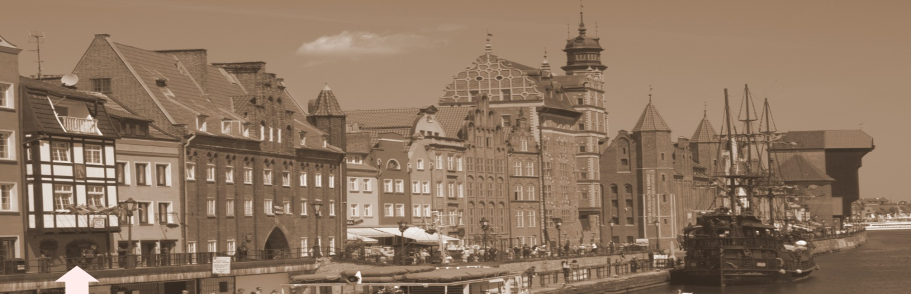

Zapraszamy – do zwiedzania otwartej dla publiczności w samym Centrum Gdańskiej Starówki, Amber Manufacture Poland istniejącej w Gdańsku od 1893r. Jest to najstarszy warsztat bursztynowy znajdujący się w Gdańsku na Szlaku Bursztynowym.

Odwiedzający naszą manufakturę obejrzą:

- pracownie biżuterii unikatowej
- proces powstawania biżuterii z bursztynu i srebra
- pokaz szlifowania bursztynu z możliwością samodzielnego oszlifowania bursztynu
pod nadzorem Mistrza
- metody rozpoznawania falsyfikatów bursztynowych
- poznają historię bursztynu i sztuki bursztynniczej oraz tradycję rzemiosła od
starożytności po czasy współczesne
- prezentację unikatowych inkluzji w bursztynie
- wystawę biżuterii unikatowej
- poczęstunek od firmy AMP

W manufakturze znajduje się sklep, w którym jest możliwość zakupu w cenach fabrycznych!

Zwiedzanie manufaktury trwa około 1 godziny i jest odpłatne.
Manufaktura jest czynna od 10 do 18 godziny, od poniedziałku do piątku.
Na specjalne zamówienie pokazy również w soboty i niedziele.
Warsztat ma dogodną lokalizację, znajdując się w samym centrum Gdańskiej Starówki
gdzie można dojść pieszo lub dopłynąć statkiem lub dojechać samochodem.
Nie zapewniamy tłumaczy dla Państwa grup turystycznych.
Zwiedzanie po wcześniejszym zarezerwowaniu terminu.

Chcą Państwo zobaczyć jak żyją trzy pokolenia współczesnych gdańszczan?
W centrum Gdańskiej Starówki znajduje się unikatowa Kamienica Patrycjuszy Gdańska w niej mieszkających i pracujących.

Zainteresowanych prosimy o kontakt.

AMBER MANUFACTURE POLAND
80-888 GDAŃSK, ul. Długie Pobrzeże 4
Tel.fax: +48 58 301 78 64
www.ambermanufacture.com.pl
michel@ambermanufacture.com.pl

